Výročná správa neinvestičného fondu Predčasniatka A+S n. f.
za rok 2015
Zostavená ku dňu 31. 12. 2015

v Šuranoch, marec 2016

- Identifikácia fondu

Názov organizácie: Predčasniatka A+S n. f.
Právna forma: neinvestičný fond
Sídlo: MDŽ 19, 942 01 Šurany
Registrový úrad: Okresný úrad Nitra, Odbor všeobecnej vnútornej správy
Číslo: OU-NR-OVVS1-2015/027608
IČO: 45747121
Kontakt: 0915872207, www.alexasebastian.sk
www.predcasniatka.weebly.com,
priamy mail: januliatko1984@gmail.com

- Účel fondu

Neinvestičný fond Predčasniatka A+S n.f. (ďalej len „Fond“) bol založený dňa 06.07.2015. Fond bol založený za účelom podpory ochrany zdravia, na skvalitnenie zdravotnej starostlivosti, za účelom podpory výchovy a vzdelávania a duchovného rozvoja a podpory zachovania plnohodnotného života dvojičiek Alexka Róberta Slávika a Sebastianka Slávika. Z prostriedkov fondu bude uhrádzaná individuálne určená humanitárna pomoc pre Alexka Róberta Slávika a Sebastianka Slávika, ktorí sa predčasne narodili v 27. týždni tehotenstva dňa 11.6.2015 ako dvojičky.

- Orgány neinvestičného fondu a zmeny v priebehu roka 2015

Dňa 30.6.2015 podala zriaďovateľka fondu Tóthová Veronika na prvej členskej schôdze fondu návrh a dôvody na jeho založenie a vysvetlila čo by malo byť účelom fondu. Návrh bol prijatý a boli zvolený členovia správnej rady, štatutár a správca fondu.
Počas roka 2015 nedošlo k žiadnym zmenám a orgány zostali v zložení:
Zriaďovateľ: Veronika Tóthová, Bc. Dana Repková,
Členovia správnej rady: Marián Tóth, Alica Horváthová, Lukáš Uhrin,
Štaturár fondu a správca fondu: Bc. Dana Repková.

- Prehľad činnosti v roku 2015

Hlavnú činnosť fondu tvorili v roku 2015 aktivity zamerané na splnenie účelu založenia fondu v súčinnosti so splnením relevantných legislatívnych požiadaviek (nasledujúcich po jeho registrácii na Okresnom úrade v Nitre, odbor všeobecnej vnútornej správy, pod číslom OVVS/NF-1/2015 zo dňa 6.7.2015).

V roku 2015 neboli v rámci fondu vykonané žiadne aktivity spojené so zmenou jeho účelu.

Fond v roku 2015 vykonal viaceré aktivity súvisiace s existenciou fondu a propagáciou fondu. Podarilo sa získať v prospech fondu finančné prostriedky, ktoré darcovia vkladali priamo na bankový účet fondu.
V nasledujúcom období chce fond založiť verejnú zbierku s názvom „ŽIVOT“, pričom zriaďovatelia fondu urobili kroky potrebné k registrácii verejnej zbierky na MV SR, sekcia verejnej správy, odbor všeobecnej vnútornej správy v Bratislave a založila v decembri roka 2015 osobitný bankový účet verejnej zbierky „ŽIVOT“ potrebný pre registráciu zbierky.
Fond vyhlásil a propagoval zbierku plastových vrchnáčikov. Výťažok zo zberu bude prínosom, resp. príjmom finančných prostriedkov fondu.
Fond vykonával činnosť, na ktorú bol zriadený a získané finančné prostriedky boli využité na kúpu plienok a hygienických potrieb v prospech Alexka Róberta a Sebastianka Slávikovích.

Fond pracuje na báze dobrovoľnosti a nemá zamestnancov.

Fond viedol v roku 2015 podvojné účtovníctvo, v zmysle zákona č. 431/2002 Z.z. o účtovníctve a zákona č. 147/1997 Z.z. o neinvestičných fondoch.

Fond nevlastní žiadny dlhodobý hmotný a nehmotný majetok.

Majetok fondu pozostáva iba z finančných prostriedkov na bankovom účte a v pokladni.

Predčasniatka A+S n. f. nemá žiadne pohľadávky ani záväzky. Predčasniatka A+S n. f. nevyvíjal žiadnu činnosť, ktorá by podliehala dani z príjmu.

  - Plánované činnosti fondu na rok 2016

Predčasniatka A+S n. f. chce pokračovať v získavaní prostriedkov aj formou zberu plastových vrchnáčikov. Plánuje posilniť získavanie darcov a sponzorov nasledovne: oslovovanie potenciálnych darcov, zvýraznenie existencie fondu rôznou formou reklamy, registráciu fondu medzi príjemcov 2% dane z príjmov na rok 2017. Plánuje sa zaradiť formou notárskej zápisnice medzi neziskové organizácie oprávnené požadovať 2% z príjmov na rok 2017 a to v období od 1.9.2016 do 15.12.2016. V prvom polroku 2017 sa očakáva príjem z tohto zdroja. Získané finančné prostriedky z tohto zdroja plánuje fond použiť na skvalitnenie a zabezpečenie plnohodnotného života dvojičiek Alexka a Sebastianka, respektíve použiť na úplnú opravu a úpravu ich miesta bydliska, nehnuteľnosti tak, aby mali zabezpečené „teplo domova“, čím zabezpečíme jednu zo základných životných potrieb človeka a to potrebu bývania.
Fond chce pokračovať v registrácii verejnej zbierky „ŽIVOT“ na MV SR.

Finančná časť výročnej správy

Účtovná závierka neziskovej účtovnej jednotky v súlade podvojného účtovníctva zostavená k 31.12.2015

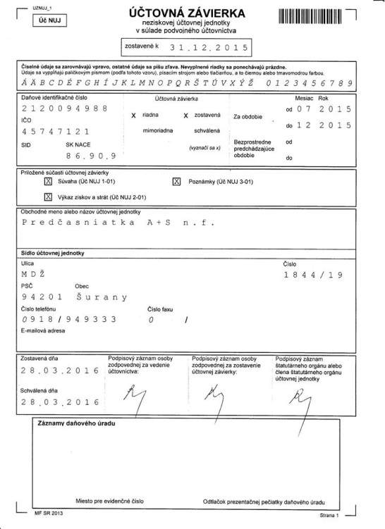
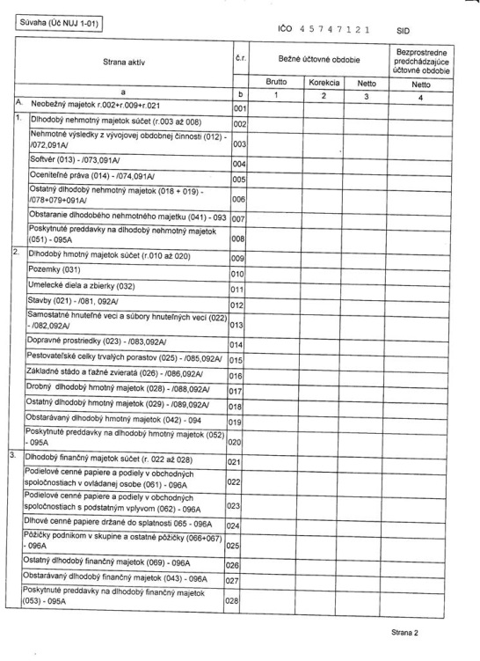
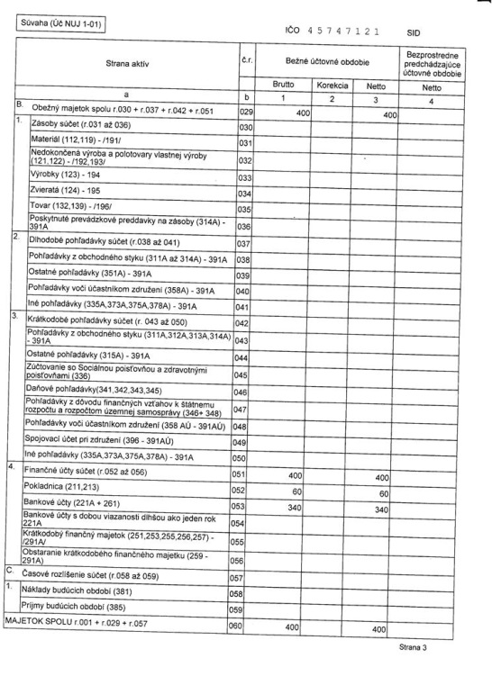

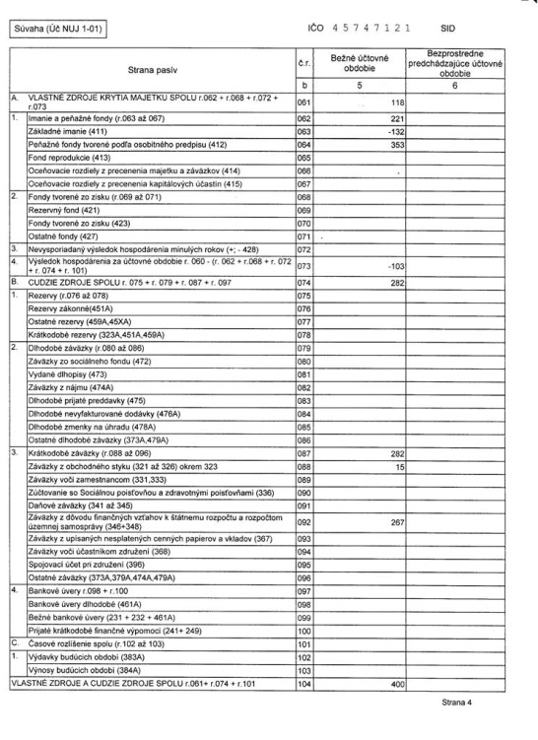
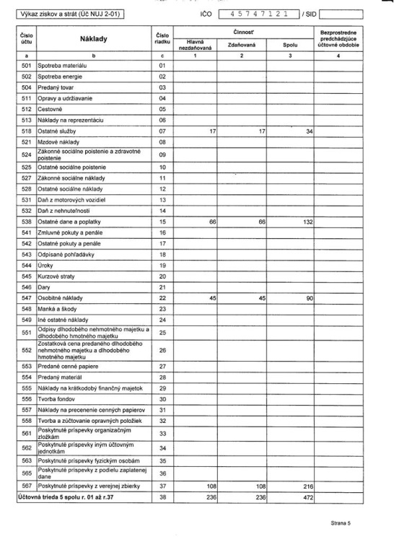

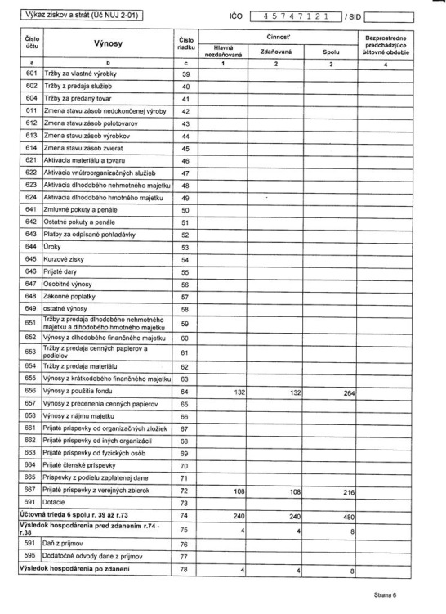

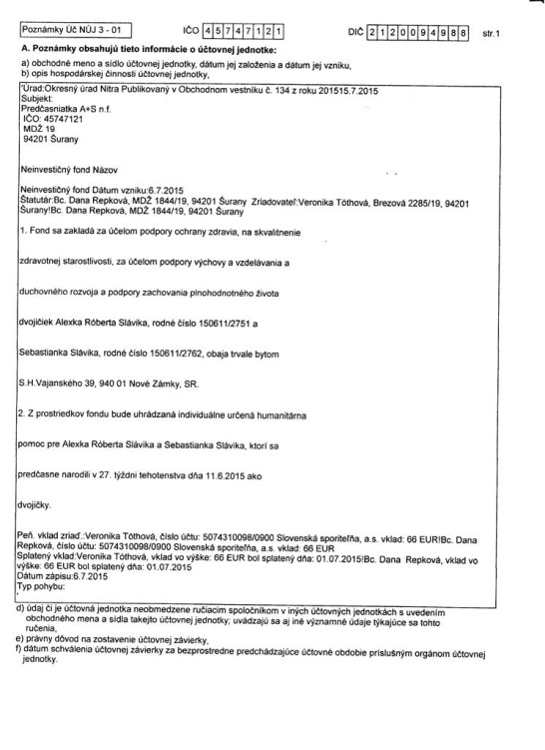


Výročná správa Predčasniatka A+S n. f. bola prerokovaná a schválená správnou radou Predčasniatka A+S n. f. dňa 31.3..2015 v súlade zo zákonom č. 147/1997 Z.z.

Výročnú správu vypracoval a skontroloval:

Vypracoval:
Bc. Dana Repková – správca fondu v Šuranoch, 31.3.2016

Skontroloval:
Veronika Tóthová – zriaďovateľka fondu v Šuranoch, 31.3.2016

Lukáš Uhrin – člen správnej rady v Šuranoch, 31.3.2016

